Vitória da Conquista, 13 de dezembro de 2021.

OF. Nº 670/2021 SECGERAL/CMVC

A Sua Senhoria o Senhor

**Jackson Apolinário Yoshiura**

**Secretario de Infraestrutura**

Senhor,

Encaminhamos a Sua Senhoria as seguintes **indicações**, aprovadas nos termos regimentais vigente em sessão ordinária realizada pela câmara Municipal. Ante o exposto, solicito o atendimento das referidas proposições e a devida resposta aos Ilustres Vereadores.

→ De autoria do vereador Edjaime Rosa de Carvalho (MDB): 2239/2021

→ De autoria do vereador Ivan Cordeiro da Silva Filho (PTB): 2228/2021

→ De autoria do vereador Marcus Vinícius de Morais Oliveira (PODE): 2265/2021

→ De autoria da vereadora Maria Lúcia Santos Rocha(MDB): 2261/2021, 2263/2021

→ De autoria da vereadora Márcia Viviane de Araújo Sampaio (PT): 2259/2021, 2280/2021, 2281/2021

→ De autoria do vereador Orlando de Oliveira Santos Filho (PRTB): 2243/2021, 2244/2021, 2272/2021

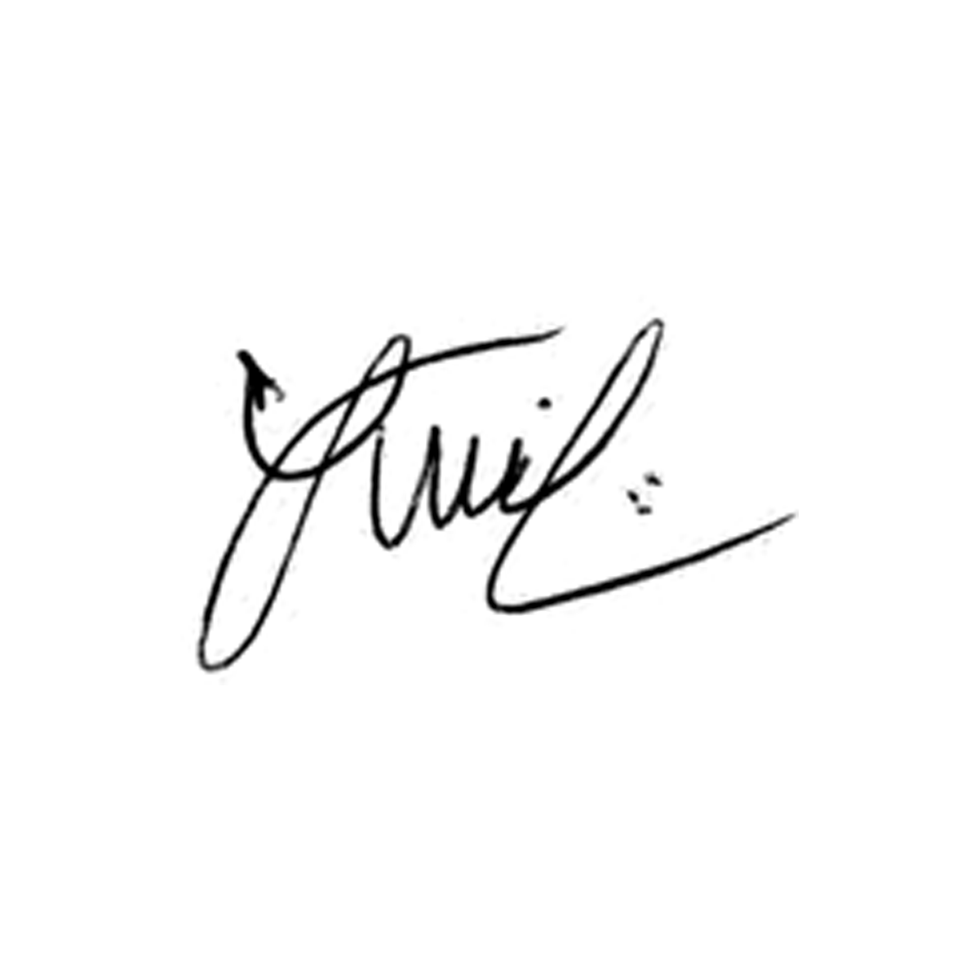

**Luis Carlos Batista**

Presidente